4.2光的反射

**一、单选题**

1.一条入射光线跟平面镜的夹角是60°，则它的入射光线与法线的夹角为(    )

A. 30°                                      B. 60°                                      C. 90°                                      D. 120°



2.如右图所示，入射光线与平面镜成α角，要使反射光线与入射光线之间的夹角增大20°（入射光线不动），则平面镜应（   ）

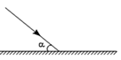

A. 沿顺时针方向转动20°                                         B. 沿顺时针方向转动10°



C. 沿逆时针方向转动10°                                         D. 沿逆时针方向转动20°



3.水平放置的平面镜下面铺有一张粗糙的白纸，它的上面竖立着一块半圆形的屏，该屏标有刻度，用激光笔将一束较粗的红色激光贴着屏进行入射，如图中①所示。图中的②③④是激光从不同位置入射的局部图，结合你学过的光学知识，判断：②③④中，能在半圆形的屏上看到经过平面镜反射的反射光是（   ）

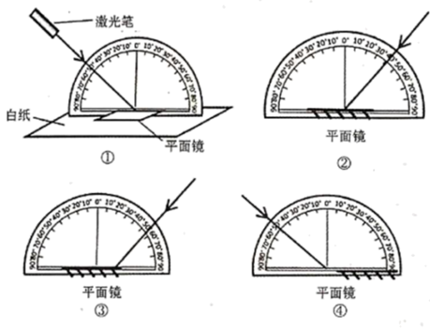

A. 只有②可以                    B. 只有③可以                    C. 只有②③可以                    D. ②③④都可以



4.如图所示，光线斜射在平面镜上，在墙壁 A 处形成一个光斑，在将平面镜逐渐向上平移的过程中，A处的光斑会（   ）

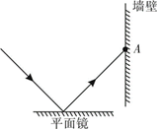

A. 在原地不动                  B. 先向上移动，再向下移动                  C. 向上移动                  D. 向下移动



5.雨后初晴的夜晚，地上有积水，为了不踩到积水，当我们迎着月光走时和背着月光走时，分别该如何选（   ）

A. 背着月光走时走亮的地方，迎着月光走时走暗的地方

B. 背着月光走时走亮的地方，迎着月光走时走亮的地方

C. 背着月光走时走暗的地方，迎着月光走时走暗的地方

D. 背着月光走时走暗的地方，迎着月光走时走亮的地方

6.用玻璃或磨光的大理石装饰的高楼外墙，会造成“光污染"，原因是（   ）

A. 光的镜面反射                      B. 光的漫反射                      C. 光的折射                      D. 光的直线传播

7.给皮鞋面涂上鞋油，用鞋刷或软布反复擦拭，皮鞋越来越亮，原因是（   ）

A. 鞋面的漫反射效果增强                                       B. 皮革表面凹坑被填平，形成镜面反射



C. 鞋油的颜色比皮革光亮                                       D. 均匀涂抹鞋油后，皮革反光性能增强



8.晚上，小华在自己的家庭实验室探究“光的反射现象”，他把一小平面镜粘在白纸上，用手电筒正对白纸板和平面镜照射（如图所示），他父亲在远离桌子的地方观察，下列对观察到的情况描述正确的是（   ）

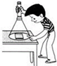

A. 白纸看上去很亮，因为白纸发生漫反射               B. 白纸看上去很暗，因为白纸发生镜面反射



C. 镜子看上去很暗，因为镜子发生漫反射               D. 镜子看上去很亮，因为镜子发生镜面反射



9.如图所示，一束光在平面镜上发生反射，反射光恰好照在光屏的 处。若保持入射光线位置不变，要让反射光照在光屏的 处，下列方法中可行的是（   ）

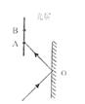

A. 只将光屏水平向右移动一段距离

B. 只将平面镜竖直向上移动一段距离

C. 只将平面镜绕入射点 顺时针转过一定角度（ ）



D. 只将平面镜绕入射点 逆时针转过一定角度（ ）



10.下列观察对岸的树木在水中倒影的光路图，正确的是（   ）

A.            B.            C.            D.

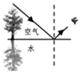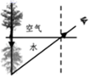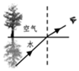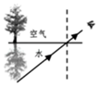

11.下列说法中正确的是（   ）

A. 发生镜面反射时入射角等于反射角

B. 发生漫反射时不遵循光的反射定律

C. 光的反射现象中光路是可逆的

D. 黑板“晃亮”是因为发生了漫反射

12.如图所示，小易利用激光灯、可折转的光屏、平面镜等器材探究光的反射定律．下列说法正确的是

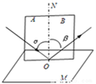

A. 光屏能显示光路，是因为发生了镜面反射

B. 将左侧光屏向后折转，是为了探究“反射光线、入射光线与法线是否在同一平面内”

C. 验证“光路可逆”时必须用两个激光灯

D. 验证“反射角等于入射角”时，入射角不能为



13.一束光从空气斜射向某透明介质，同时发生反射和折射。若入射光线和折射光线的夹角为170°，入射光线和反射光线的夹角为100°，则下列说法错误的是（   ）

A. 入射角为50°                                                       B. 反射光线和折射光线的夹角为80°



C. 折射角为40°                                                       D. 反射光线和折射光线的夹角为90°



14.一本物理教材掉到了地上，小聪和小红从不同的位置都看到了它，下列有关说法正确的是（   ）

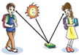

A. 小聪和小红都能看到物理教材是因为物理教材是光源

B. 小聪看到教材是光发生漫反射，小红看到教材是光发生镜面反射

C. 小聪和小红看到教材都是光发生漫反射

D. 小聪和小红都能看到物理教材是因为光路是可逆的

15.在五台山旅游的小明看到“云在水中飘，鱼在云上游，鱼戏白塔绿树间”的景象（如图）。这些景象中，距离水面最远的是（   ）

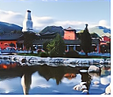

A. 云                                         B. 鱼                                         C. 塔                                         D. 树



**二、解答题**

16.新学期，小程所在班搬到了一间新教室。但是上课时小明却感到玻璃黑板因“反光”而看不清上面的字，而坐在教室另一侧的小华却能看清黑板上的字。请你解释其中的原因。

17.汽车在夜间行驶时，为什么不允许打开驾驶室里的灯？

18.在一间黑暗的屋子里，用手电筒垂直照射放在白纸上的一面镜子，从侧面观察，是镜子亮还是白纸亮？这是为什么呢？

19.光污染与其它污染一样都会危害人类健康，举例说明光污染主要通过视觉危害人类。

**三、实验探究题**

20.如图所示，是“探究光反射时的规律”的实验示意图：

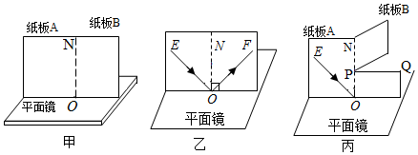

（1）如图甲所示，应使纸板与水平桌面上的平面镜________放置。

（2）如图乙所示，一束光EO贴着纸板A射到平面镜上，在纸板B上会看到反射光线OF，将纸板B沿PQ剪开，把纸板B的上半部分向后折，如图丙所示，发现在纸板B的________（选填“上部”或“下部”）看不到反射光线。此实验现象说明反射光线、入射光线和法线在________。

（3）在图乙中，如果让光线逆着OF的方向射向平面镜，会看到反射光线沿着OE方向射出，这表明光反射时，光路是________的。

21.如图是“探究光的反射规律”的实验装置，其中ABCD是白色硬纸板制成的光屏，并能沿ON折转，ON垂直于CD．

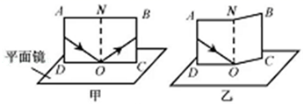

|  |  |  |  |  |  |  |
| --- | --- | --- | --- | --- | --- | --- |
| 实验次数 | 1 | 2 | 3 | 4 | 5 | 6 |
| 入射角 | 600 | 500 | 400 | 300 | 200 | 00 |
| 反射角 | 600 | 500 | 400 | 600 | 200 | 00 |

（1）实验时，将光屏________放置在平面镜上，让一束光紧贴光屏射向镜面上的O点，可在光屏上看到反射光，如图甲：将光屏右半部分向后折转任意角度，光屏上都看不到反射光，如图乙．说明反射光线、入射光线与法线在________．

（2）某同学的实验数据如上表，其中有一组数据测错了，这组数据是第________次实验的，原因可能是将反射光线与________的夹角当成反射角．

22.用如图所示装置探究光的反射定律，白色硬纸板EF垂直于平面镜放置，能沿ON折转，ON垂直于平面镜。

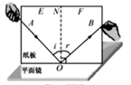

|  |  |  |  |  |  |  |
| --- | --- | --- | --- | --- | --- | --- |
| 实验次数 | 1 | 2 | 3 | 4 | 5 | 6 |
| 入射角i | 15° | 30° | 45° | 60° | 70° | 80° |
| 反射角r | 15° | 30° | 45° | 60° | 70° | 80° |

（1）让入射光贴着纸板EF沿AO射向平面镜上的O点，观察反射光的方向。多次改变入射光的方向，观察并描绘光的径迹，量出入射角i和反射角r，记录如上表，比较r和i可以得出：光反射时，反射角________入射角；

（2）纸板EF右侧没有沿ON折转时，能观察到反射光，有折转时，观察不到反射光，说明光反射时，反射光线、人射光线和法线在________；

（3）将一束光贴着纸板EF沿BO射到O点，光沿图中的OA方向射出，说明光反射时，光路是________的。

23.如图甲、乙所示，在探究光的反射定律时，将一块平面镜放在水平桌面上，再把一块可沿ON折叠的白色硬纸板垂直放置在平面镜上。

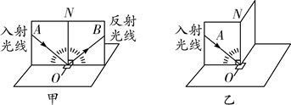

（1）白色硬纸板在实验中的作用是：（写出两条）①________；②________。

（2）如果把纸板的右半边沿ON向后折，反射光线________（选填“存在”或“不存在”）。如果纸板没有与平面镜垂直放置，当光贴着纸板沿AO入射时，________（选填“能”或“不能”）在纸板上看到反射光线。

（3）为了得到反射角与入射角大小关系的普遍规律，应当________。

（4）如果让光线逆着OB的方向射向镜面，会发现反射光线沿着OA方向射出，这表明：________。

24.如图所示，小云在探究光的反射定律时，将一块平面镜放在水平桌面上，再把一块白色硬纸板垂直放置在平面镜上。

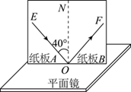

（1）实验时让光贴着纸板入射是利用光的________ 选填“镜面反射”“漫反射” 以便显示光路；



（2）图中反射角是________度；让入射光线EO靠近法线ON，则反射角会________ 选填“变大”或“变小” ；



（3）将纸板B向后折转一定角度，在B板上不能看到反射光，这说明________；

（4）逆着OF的方向射向镜面，会发现反射光线沿着OE方向射出，这表明：________。

**答案**

1. A 2. B 3. C 4. C 5. A 6. A 7. B 8. A 9. C 10. A 11. C 12. B 13. B 14. C 15. A

16. 解：黑板反光时黑板发生的是镜面反射，黑板的粉笔字发生了漫反射，小程的位置，漫反射和镜面反射光线都进入人眼，但是镜面反射的光强更强，所以看不清粉笔字。小华的位置，黑板发生镜面反射光线射向别处（没进入人眼），而字发生漫反射的光线进入人眼较多，所以看黑板字清楚。

17. 解：车前的挡风玻璃相当于平面镜，会将车内物体成像，反射光照射到司机眼中，影响驾驶安全。

解答：汽车夜间行驶时，车外光线较暗，若驾驶室开灯，车前的挡风玻璃相当于平面镜，会把驾驶室内的灯光反射到驾驶员的眼睛里，使驾驶员看不清车前较暗的路况，容易发生交通事故。

18. 解：从侧面观察，白纸亮；

因为手电筒的光是正对着平面镜照射的，在光滑的平面镜表面发生的是镜面反射，所以所有的反射光都垂直镜面竖直向上，从侧面看去，几乎没有光线进入眼睛，故看到镜子是暗的；而入射到粗糙白纸表面的光会发生漫反射，反射光线射向四面八方，即使人站在侧面看，也会有反射光线进入人眼，所以人看到白纸是亮的。

19. 解：玻璃幕墙反射强光进入汽车内，会造成司机视力错觉，诱发交通事故；墙体反射的强光进入对面的楼房内，使楼内的温度升高，影响周围人的日常生活。

20. （1）垂直

（2）上部；同一平面内

（3）可逆

21. （1）竖直；同一平面内

（2）4；平面镜

22. （1）等于

（2）同一平面内

（3）可逆

23. （1）显示光路；探究入射光线、反射光线和法线是否在同一平面上

（2）存在；不能

（3）改变入射角的大小进行多次实验

（4）光路是可逆的

24. （1）漫反射

（2）40；变小

（3）入射光线、法线、反射光线在同一平面内

（4）光反射中，光路是可逆的